
BreezeMAXTM
Tüm Alvarion teknolojisi ve deneyimi
WiMAX’in sunduğu tüm imkanlar

BreezeMAX ürünü sektörde önde gelen WiMAX çözümüdür. Görüş açısız (NLOS) çalışmayı, QAM64’e kadar uyarlamalı modülasyonu ve mevcut olan en yüksek spektral verimliliği desteklemek amacıyla ileri OFDM teknolojisine sahiptir. 3.3, 3.5 ve 3.5 GHz lisanslı frekans bantlarında çalışan BreezeMAX ürünü düşük maliyetli, IEEE 802.16 ile WiMAX ForumTM tarafından yayınlanan HiperMAN standartlarının da entegre edilmesiyle tasarlanmış bir platform ile gelecek nesil BWA sistemlerine dair doğrudan müşteri talebini karşılamaktadır.

BreezeMAX ürünü, ağlarını geliştirilmiş CPE ekonomileriyle sektör standart çözümlerine yükseltmek isteyen yüksek bant genişliğinde IP-tabanlı ses ve veri hizmetleri sunan operatörler için ideal çözümdür. Artık birincil ses hizmetleri de legacy altyapıya yatırım yapmak suretiyle sunulabilmektedir. Sistemin zengin özellik seti ve düşük maliyetli ve çok yönlü CPE’leri BreezeMAX ürününü gelir potansiyelini önemli ölçüde arttırmak isteyen sağlayıcı firmalar için en üst düzey BWA çözümü haline getirmektedir.

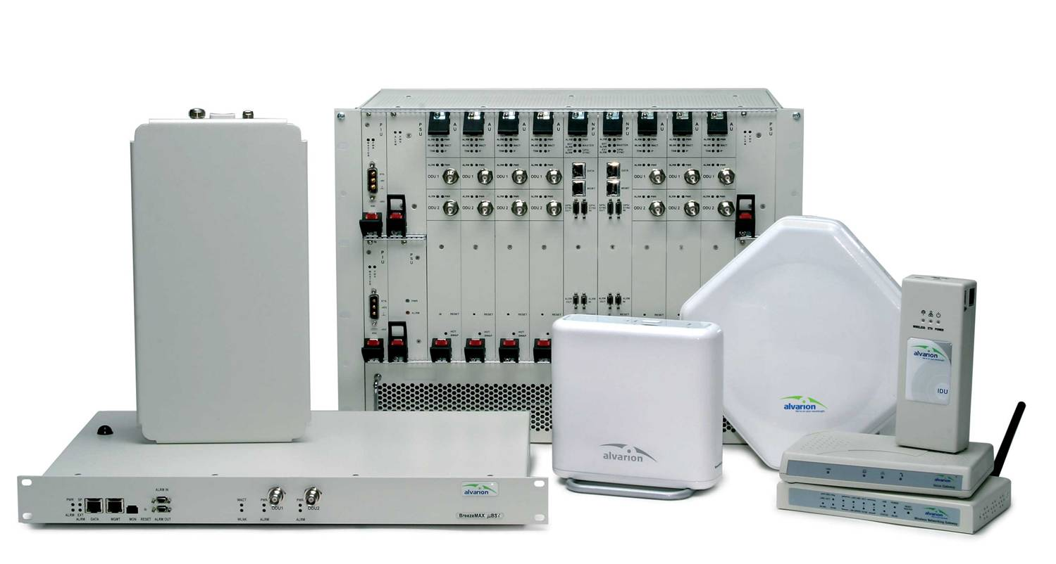



Ürünün önemli Özellikleri & Avantajları
BreezeMAX çok amaçlı özellik yelpazesine sahiptir ve bu özellikleri BreezeMAX’i günümüzde kendi WiMAX ağlarını kurmaya başlamayı planlayan operatörler için tercih edilen çözüm haline getirmektedir.

- WiMAX mimarisi – WiMAX Forum’un IEEE 802.16 standart gerçekleştirmesini ve ETSI HiperMAN’ın Büyükşehir Bölgelerindeki Ağlara dair kablosuz erişim sektör şartnamesini temel almaktadır.

- Göçebe ‘Tak ve Oynat’ Çözümü – Kolay ve basit, kendi kendine kurulan ve profesyonel olmayan kullanıcılara her yerde hızlı geniş bant sağlayan CPE.

- Birçok pazara hitap etme – Mesken, ticari, MDU/MTU, sıcak nokta, backhaul ve kablosuz ev içi ağ uygulamalarına hizmet vermeye uygundur.

- Düşük maliyetli mülkiyet – Basit kurulum ve talep temelli tüm Alvarion sistemlerinin ‘büyüdükçe ödeyin’ tarzı kurulumlarını destekleyen BreezeMAX operatörlerin yeni pazar segmentlerini hızlı bir şekilde etkileyerek CAPEX’i en aza indirerek kendi ağlarını kurmalarına olanak tanımaktadır.

- Taşıyıcı sınıfı – Yüksek üretilen iş (throughput) ve mevcudiyet, bileşen fazlalığı ve esnek Ağ Yönetim Sistemi (NMS) ile büyük servis sağlayıcıların talepkar birçok gereksinimini karşılamaktadır.

- Ölçeklenebilir baz istasyonu konfigürasyonu – Hem yoğun şehir hem de kırsal bölgelerde geniş kapsamlı yerleştirmelere uygun yüksek yoğunlukta baz istasyonu. Mikro baz istasyonu kırsal ve düşük yoğunluklu bölgelere girmek isteyen sağlayıcılar için ideal ve ucuz maliyetli bir çözümdür.

- Yüksek kapasite ve üretilen iş – Baz istasyonunun full duplex ve çok kanallı işlevselliği tek bir baz istasyonunun oldukça büyük sayılardaki aboneyi desteklemesine olanak tanımaktadır. Yüksek iş üretimine sahip güçlü 802.16 hava protokolü abone başına net 10Mbps iş üretim oranına kadar yüksek bant genişliği sunmaktadır.

- NLOS kapsama alanı – İleri Dik Frekans Bölmeli Çoğullama (OFDM) modülasyonu enterferansa ve yoğun nüfuslu şehir bölgelerindeki tipik dağıtım çok yollu çatışmalara karşı bağışıklığı sağlamak amacıyla görüş açısız (NLOS) koşullarındaki performansı zenginleştirmektedir.

- Uçtan uca QoS – 802.16 MAC, 802.1P ve DSCP sınıflandırmalarındaki ileri QoS özellikleri ile önceliklendirme işlevleri gerçek uçtan uca QoS garanti etmekte ve yüksek kaliteli veri, ses ve video hizmetlerini desteklemektedir.

- Uyarlanabilir modülasyon teknolojisi – modülasyonu otomatik olarak çeşitli sinyal kalitelerine cevap verecek şekilde ayarlayarak uzun mesafelerdeki sistem bant genişliği iş üretim oranını en üst düzeye çıkarmaktadır.

- AlvariSTAR yönetim sistemi – tam FCAPS işlevselliğini, birden fazla cihaza yapılan uzaktan yazılım yükseltmesi ve standart ara yüzler aracılığıyla daha yüksek seviye ağ yönetim sistemlerine entegrasyonu destekleyen taşıyıcı sınıf NMS platformu.

- Legacy V5.2 / Birincil Ses – mevcut altyapıya, özellikle de V5.2 ara yüzlerini destekleyen telefon santrallerine yatırım yaparak hem yeni hem de daha önceden kurulmuş olan operatörler entegre edilmiş BreezeMAX ses ve veri iç mekan CPE üzerinden birincil ses hizmetlerini verebilirler.

- Çoklu frekans – BreezeMAX ürünü 3.3GHz ila 3.8GHz arasındaki frekansları desteklemektedir.



BreezeMAX: WiMAX’ten MAX’e
10 yıl önce kurulduğundan bugüne Alvarion firması aktif olarak geniş bant kablosuz uygulamalarda yeni sektör standartları oluşturmaya ve profilleştirmeye yardımcı olmuştur. Şirketin BWS sistemlerinin standartlaştırılmasına dair IEEE, ETSI ve WiMAX Forum ile olan ilişiği yaptığı bu işin doğrudan genişletilmiş halidir. BreezeMAX Şirketin ileri teknoloji becerilerinin ve üzün süreli alan deneyiminin toplamını temsil etmektedir. BreezeMAX operatörlerin ağlarını standart WiMAX mimarisine geçirirken aynı zamanda güvenilirlik, esneklik ve zorlayıcı bir ekonomi sunan geleceğe karşı dayanıklı bir çözümdür.

Intel marka PRO / Wireless 5116 geniş bant ara yüzü çip ile desteklenmiş BreezeMAX ürünü seyrek nüfuslu kırsal alanlardan yüksek yoğunluktaki şehir bölgelerine kadar oldukça büyük sayıda hizmet ortamının gereksinimlerini karşılamaktadır. BreezeMAX ürünü mesken, SOHO, SME, büyük kurum ve çoklu kiracılı müşteriler dahil olmak üzere geniş bir müşteri yelpazesine geniş bant erişim hizmetleri sunmaktadır.

BreezeMAX’ın yenilikleri
Alvarion firmasının WiMAX çözümü artık hem legacy V5.2 switchler üzerinden ILEC’lere hem de IP temelli ağlar üzerinden CLEC’lere uzun mesafe kaliteli ses hizmetleri sunabilmektedir. Class 5 tamamlayıcı hizmetleri destekleyen ve CPE tarafında batarya yediği bulunan BreezeMAX benzersiz birincil ses hizmetleri vermektedir.

BreezeMAX Sistem Bileşenleri
BreezeMAX ürün ailesi 3.3GHz bantlar için BreezeMAX 3300 modelini, 3.5GHz bantlar için BreezeMAX 3500 modelini ve 3.6GHz bantlar içinse BreezeMAX 3600 modelini içermektedir.

Baz İstasyonu Ekipmanı
BreezeMAX 3500 model baz istasyonları yüksek yoğunluklu iskelet konfigürasyonu veya mikro baz istasyonu:

Yüksek Yoğunluklu Baz İstasyonu
Yüksek yoğunluklu baz istasyonu standart 19” veya 22” (ETSI) raf kabinlere sığabilen bir 8U taşıyıcı sınıfı yüksek cPCI raftır. İskelet içerisinde bir adet ağ işleme ünitesi, çoklu erişim birimi modülleri (tek bir iskelet içerisinde 6 adete kadar), güç kaynağı ve güç besleme modülleri yer almaktadır.
Tüm modüller hot swappable tiptedir ve yüksek mevcudiyet ise çoklu fazlalık düzenleri üzerinden sağlanabilir.
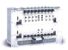

Ağ İşleme Ünitesi (NPU)
NPU, baz istasyonunun kalbidir ve baz istasyonu bileşenlerini ve bağlı olduğu tüm abone ünitelerini yöneten merkezi işlemci görevi görmektedir. Ana işlevleri şöyledir:

- Tüm erişim birimlerinden omurgaya gelen/giden trafiği 100/1000 BaseT ağ ara yüzü üzerinden birleştirme
- Trafik sınıflandırma ve bağlantı kurulumu başlatma
- Politika temelli veri aktarma
- Hizmet Seviyesi Anlaşmaları yönetimi
- Baz istasyonu genel yönetimi, işletim kontrolü ve alarm yönetimi
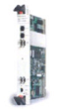
BreezeMAX baz istasyonu fazlalık desteği için iki adet NPU modülü barındırabilmektedir (1+1 fazlalık düzeni).

İç mekan/Dış Mekan Erişim Üniteleri
BreezeMAX erişim ünitesi bir adet iç mekan ünitesi (IDU) ve bir adet dış mekan ünitesinden (ODU) oluşmaktadır. Erişim ünitesi IDU modülü kablosuz IEEE 802.16/HiperMAN Mac ile modem içermektedir ve kablosuz ağ bağlantısı kurulumu ile bant genişliği yönetiminden sorumludur. Her bir IDU erişim ünitesi üzerinde işlevselliği radyo link fazlalığıyla birleştiren RF çeşitliliği desteği sağlayan iki adet 3.5/1.75 MHz PHY kanalı bulunmaktadır.
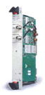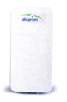
ODU erişim ünitesi harici bir antene bağlanan yüksek güçlü, çoklu taşıyıcılı radyo birimdir. Baz istasyonu sistem verimliliğini önemli ölçüde arttıran full duplex modunda çalışmaktadır. Bu ürün yüksek iletim gücü ve düşük gürültü değerleri kullanarak yüksek sistem kazanımı ile enterferans gücü sağlamak amacıyla tasarlanmıştır.

Mikro Baz İstasyonu
Mikro baz istasyonu düşük yoğunluklu kırsal alanlarda düşük maliyetli geniş bant hizmetleri sağlamaktadır. Yukarıda belirtilmiş olan aynı dış mekan radyo ünitesine bağlanan bağımsız bir modülden oluşmaktadır. İç mekan ünitesi 1U yüksekliktedir, 19” veya 22” (ETSI) raf kabinine sığar, omurgaya bağlanan 10/100 BaseT ağ ara yüzü içermektedir ve AC veya DC ile ana beslemeden güç almaktadır.

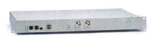

Erişim Ağ Geçidi
Küçük ve büyük şekil ebatları bulunan eleman 2 ila 48 arası E1 kapasitesi sunan erişim ağ geçidi kabine monte edilen ve legacy anahtarlarına (switch) V5.2 ara bağlantısı kullanarak uzak mesafe kaliteli telefon hizmetlerini destekleyen taşıyıcı sınıfı bir ünitedir. Hem BreezeMAX mikro hem makro baz istasyonlarıyla çalışabilen erişim ağ geçidi tipik olarak anahtar alanında bulunmaktadır ve IP bağlantısı üzerinden ses trafiğini bir veya birden fazla baz istasyonuna yönlendirmektedir. Alternatif olarak yalnızca TDM backhaul bulunması halinde erişim ağ geçidi baz istasyonu ile aynı yerde bulunabilmektedir.

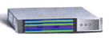

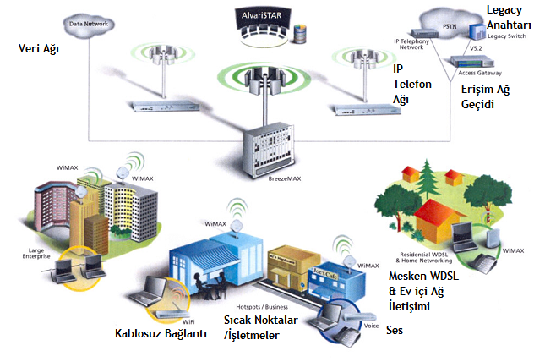

BreezeMAX CPE’leri – Zorlayıcı ekonomi ile müşterilere sunulan hizmeti MAKSimumlaştırır
BreezeMAX platformu birçok işletmeye ve mesken müşterilerine düşük maliyetli olarak hizmet verebilmek için operatörlere en üst düzey esnekliği sunmaktadır. BreezeMAX PRO CPE’leri Intel marka PRO/Wireless 5116 geniş bant ara yüz ile desteklenmiştir. BreezeMAX sistemi düşük nüfuslu kırsal alanlardan yüksek yoğunluklu şehir alanlara kadar farklı ortamlarda çalışabilmektedir ve abonelerine 3.5MHz kanal üzerinden 10Mbps net veri hızlarına kadar hızlı erişim sunabilmektedir.

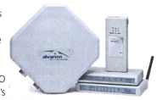

BreezeMAX PRO CPE’leri aşağıdaki önemli uygulamaları desteklemektedir: geniş bant veri + ses, ileri ev içi ağ ve sıcak nokta backhauling.

BreezeMAX PRO CPE ODU
BreezeMAX PRO CPE iç mekan ünitesi (IDU) ile dış mekan ünitesinden (ODU) oluşmaktadır.
BreezeMAX PRO CPE ODU ünitesine modem, radyo, veri işleme ve yönetim bileşenleri dahildir. Aynı zamanda ünite üzerinde birleşik dikey veya yatay polarizasyonlu yüksek kazanımlı düz anten bulunmaktadır. Ayrıca dış anten konektörü bulunan ODU ünitesi de mevcuttur.

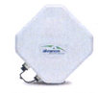

BreezeMAX PRO CPE IDU geniş çeşitlilikte pazar segmentlerine ve uygulamalara optimal olarak hizmet veren çoklu ağ konfigürasyonlarıyla mevcuttur. Her bir IDU versiyonu ODU ünitesine IDU ile ODU arasında veri trafiğini, gücü ve kontrol sinyallerini taşıyan 5. Kategori Ethernet kablosu ile doğrudan bağlanmaktadır.

BreezeMAX PRO CPE IDU tipleri:



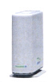
BreezeMAX Si tipi kompakt tasarımıyla mesken ve SOHO kullanıcıları için idealdir ve 10/100 BaseT giriş veya USB V1.1/2.0 ara yüzü kullanarak veri hizmetleri sunabilen Alvarion marka kendi kendine kurulabilir, göçebe bir WiMAX abone sürdürümcü ünitedir. BreezeMAX Si ürünü hızlı anahtarlama, en iyi baz istasyon seçimi, anten girişine yüksek çıkış gücü ve daha fazla özellikleriyle çoklu anten birleştirmesi sunmaktadır.
BreezeMAX Si – Basitleştirin!
Kutudan çıkarın ve fişe takın…

Geniş Bant Veri CPE’si
BreezeMAX geniş bant veri CPE’si kablosuz ve kablolu medya arasında 512 adete kadar MAC adresi destekleyen bir köprü görevi görmektedir. Abonenin veri ekipmanına standart IEEE 802.3 Ethernet 10/100 BaseT (RJ 45) ara yüz ile bağlanmaktadır.
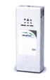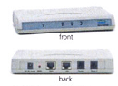
Geniş Bant Ses Ağ Geçidi CPE’si
Geniş bant ses ağ geçidi CPE’si mesken ve SOHO kullanıcılarına birleşik ses ve veri hizmetleri sunmaktadır ve iki modeli vardır:

- Bir adet 10/100 BaseT veri girişi ile bir adet RJ-11 ses POTS girişi
- Bir adet 10/100 BaseT veri girişi ile iki adet RJ-11 ses POTS girişi

VLAN etiketlemesi, IP DiffServ üzerinden trafik önceliklendirmesi, H.323 ve SIP protokol desteği, Class ses hizmetleri (3-taraflı konferans, arama bekletme, arama dondurma) gibi ileri ses ve veri işlevleri bulunan geniş bant ses ağ geçidi CPE’si birleştirilmiş geniş bant ses ve veri hizmetleri vermeyi arayan operatörler için ideal tek kutu bir çözümdür.

IDU Geniş Bant Veri & Ses – Ağ Geçidi, Besleme ve Yedekleme bir Ünite İçerisindedir
IDU-1D1V ve 1D2V üniteleri mesken ağ geçidi ve dış mekan ünitesi besleme işlevselliği sunan duvara monte edilebilir, kompakt ve basit kurulabilir iç mekan ünitelerdir. Geniş bant veri hizmetini 1 veya 2 POTS hattı ile destekleyen IDU ünitesi üzerinde aynı zamanda hizmet sürekliliğini sağlayan yedek batarya da bulunmaktadır. Ses ağ iletişimi tüm CLASS hizmetlerini destekleyen SIP veya H.323 protokollerinin bir tanesi üzerinden yürütülmektedir.

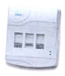

Ağ İletişim Geçidi CPE’si
BreezeMAX ağ iletişim geçidi CPE’si hem ev hem de küçük işletme kullanıcıları için optimal ağ iletişim çözümüdür. Bu model üzerinde kapsamlı IP-paylaşım ve güvenlik özellikli ileri seviye birleşik geniş bant bir router bulunmaktadır. Ağ iletişim geçidi CPE’si dört adet 10/100 BaseT giriş ile bir adet 802.11g kablosuz erişim noktasına sahiptir. Bu güçlü ağ iletişim çözümü çoklu kullanıcıya yönelik kapsamlı yüksek hız bağlantı paylaşımının yanı sıra ev ve SOHO ağlarına birleşik 802.11b/g kablosuz LAN işlevselliği ile yüksek hızda kablosuz geniş bant bağlanabilirlik de sunmaktadır. Statik & dinamik routing, NAT işlevselliği, dahili firewall ve 35-100m iç mekan kapsama aralığı gibi özelliklerinin yanında ağ iletişim geçidi operatörlere zorlayıcı, yüksek kaliteli ev içi ağ iletişim çözümü de sunmaktadır.

